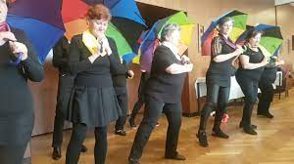
Program aktivit na 30. týden
Pondělí 24.7.2023 svátek má Kristýna, Tina
Dopolední aktivity
Čtení na patře, cvičení na patře
Odpolední aktivity
Vycházky do přírody

Úterý 25.7.2023 svátek má Jakub
Dopolední aktivity
Kadeřnice
Odpolední aktivity
Individuální aktivity, motomed

Středa 26.7.2023 svátek má Anna, Anita, Anika
Dopolední aktivity
Příprava pohoštění
Odpolední aktivity
Cukrárna, vystoupení tanečního spolku Františkův harém

Čtvrtek 27.7.2023 svátek má Věroslav
Dopolední aktivity
Individuální aktivity
Odpolední aktivity
Individuální aktivity

Pátek 28.7.2023 svátek má Viktor, Alina, Svatomír
Dopolední aktivity
Skupinové cvičení
Odpolední aktivity
Individuální aktivity, individuální RHB

